reflex_file_movex_sftp_kanban_p04
Source du parsing : item · Version 0.1

Fiche d'identité
Propriétaire | Non renseigné
Version | 0.1
Planification | Non renseigné
Source du parsing | item

Schéma du flux
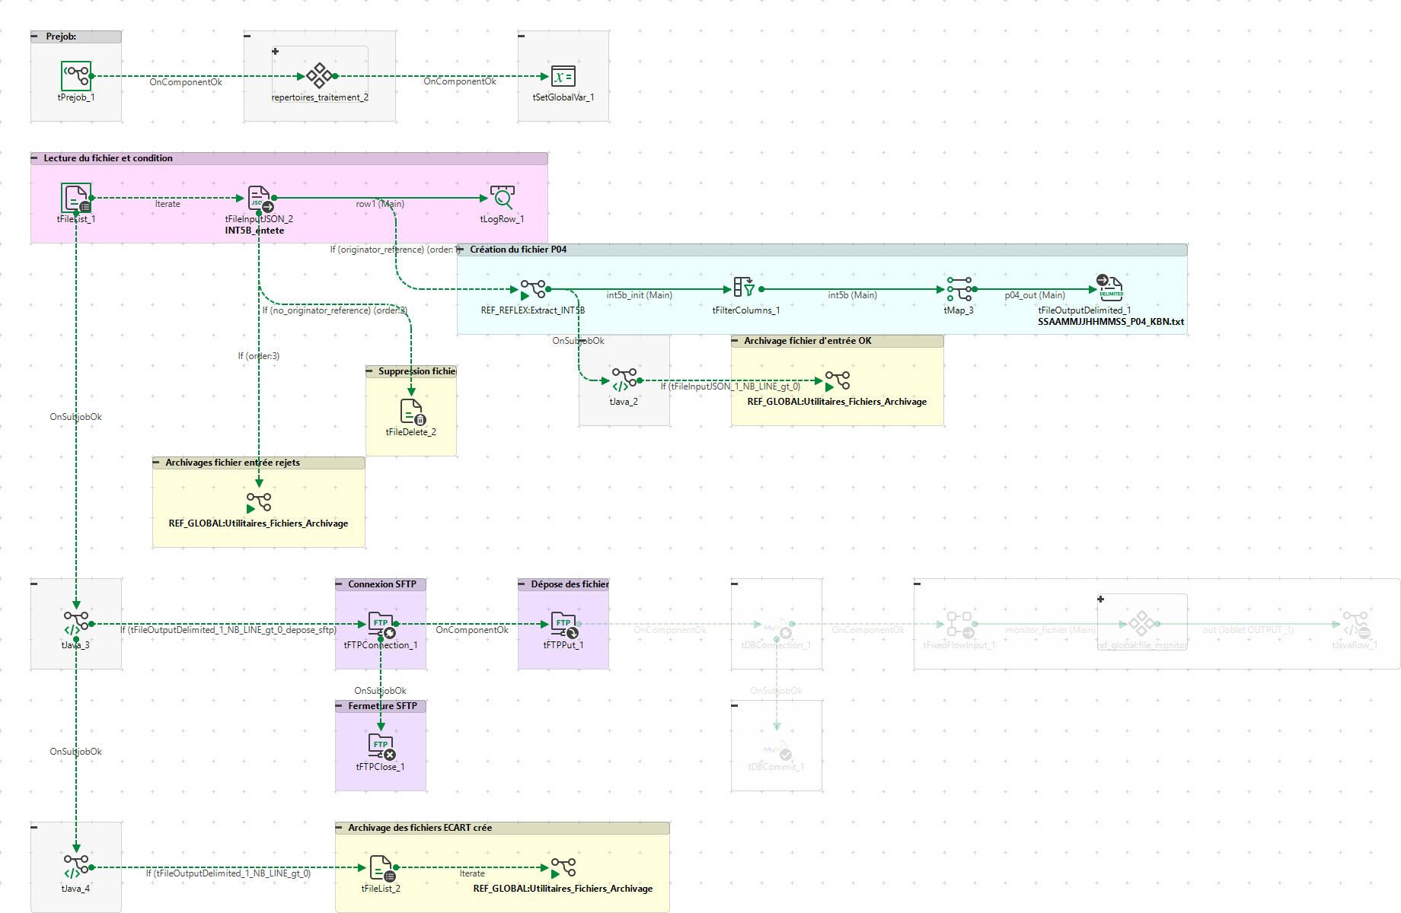
Capture d'écran du canevas Talend.

Composants
■ Orchestration ■ Source ■ Cible ■ Transformation ■ Autre
Nom | Type | Description
tPrejob_1 | tPrejob | Non renseigné
repertoires_traitement_2 | ref_global:repertoires_traitement | Non renseigné
tSetGlobalVar_1 | tSetGlobalVar | Non renseigné
tFTPConnection_1 | tFTPConnection | Non renseigné
tJava_3 | tJava | Non renseigné
tFTPClose_1 | tFTPClose | Non renseigné
tFTPPut_1 | tFTPPut | Non renseigné
tJava_4 | tJava | Non renseigné
tFileList_2 | tFileList | Non renseigné
tRunJob_1 | tRunJob | Non renseigné
tRunJob_2 | tRunJob | Non renseigné
tFileList_1 | tFileList | Non renseigné
tFileInputJSON_2 | tFileInputJSON | Non renseigné
tLogRow_1 | tLogRow | Non renseigné
tFileDelete_2 | tFileDelete | Non renseigné
tRunJob_4 | tRunJob | Non renseigné
tRunJob_5 | tRunJob | Non renseigné
tFilterColumns_1 | tFilterColumns | Non renseigné
tMap_3 | tMap | Non renseigné
tFileOutputDelimited_1 | tFileOutputDelimited | Non renseigné
tJava_2 | tJava | Non renseigné
tDBConnection_1 | tMysqlConnection | Non renseigné
tDBCommit_1 | tMysqlCommit | Non renseigné
tFixedFlowInput_1 | tFixedFlowInput | Non renseigné
file_monitor_1 | ref_global:file_monitor | Non renseigné
tJavaRow_1 | tJavaRow | Non renseigné

Connexions
De | Vers | Type | Nature
tPrejob_1 | repertoires_traitement_2 | OnComponentOk | ● Déclencheur
repertoires_traitement_2 | tSetGlobalVar_1 | OnComponentOk | ● Déclencheur
tFTPConnection_1 | tFTPClose_1 | OnSubjobOk | ● Déclencheur
tFTPConnection_1 | tFTPPut_1 | OnComponentOk | ● Déclencheur
tJava_3 | tJava_4 | OnSubjobOk | ● Déclencheur
tJava_3 | tFTPConnection_1 | tFileOutputDelimited_1_NB_LINE_gt_0_depose_sftp | ● Déclencheur
tFTPPut_1 | tDBConnection_1 | OnComponentOk | ● Déclencheur
tJava_4 | tFileList_2 | tFileOutputDelimited_1_NB_LINE_gt_0 | ● Déclencheur
tFileList_2 | tRunJob_1 | Iterate | ● Itération
tFileList_1 | tFileInputJSON_2 | Iterate | ● Itération
tFileList_1 | tJava_3 | OnSubjobOk | ● Déclencheur
tFileInputJSON_2 | tLogRow_1 | row1 | ● Flux principal
tFileInputJSON_2 | tRunJob_5 | originator_reference | ● Déclencheur
tFileInputJSON_2 | tFileDelete_2 | no_originator_reference | ● Déclencheur
tFileInputJSON_2 | tRunJob_4 | If | ● Déclencheur
tRunJob_5 | tFilterColumns_1 | int5b_init | ● Flux principal
tRunJob_5 | tJava_2 | OnSubjobOk | ● Déclencheur
tFilterColumns_1 | tMap_3 | int5b | ● Flux principal
tMap_3 | tFileOutputDelimited_1 | p04_out | ● Flux principal
tJava_2 | tRunJob_2 | tFileInputJSON_1_NB_LINE_gt_0 | ● Déclencheur
tDBConnection_1 | tFixedFlowInput_1 | OnComponentOk | ● Déclencheur
tDBConnection_1 | tDBCommit_1 | OnSubjobOk | ● Déclencheur
tFixedFlowInput_1 | file_monitor_1 | monitor_fichier | ● Flux principal
file_monitor_1 | tJavaRow_1 | out | ● Flux principal

Paramètres de contexte
Les valeurs (hôtes, identifiants, chemins...) sont masquées par défaut car potentiellement sensibles ; seuls les noms de paramètres sont listés.
Nom | Valeur
repertoire_depose_sftp | •••• (masqué)
uncreflex_folderpath_out | •••• (masqué)
resource_flow_temp_folder | •••• (masqué)
connection_uncreflex_host | •••• (masqué)
connection_uncreflex_share_directory | •••• (masqué)
depose_sftp | •••• (masqué)
flow_name | •••• (masqué)
flow_workspace | •••• (masqué)
flow_environment | •••• (masqué)
connection_sftp_auth_method | •••• (masqué)
connection_sftp_encoding | •••• (masqué)
connection_sftp_host | •••• (masqué)
connection_sftp_passphrase_key | •••• (masqué)
connection_sftp_password | •••• (masqué)
connection_sftp_port | •••• (masqué)
connection_sftp_private_key | •••• (masqué)
connection_sftp_username | •••• (masqué)
connection_uncetl_host | •••• (masqué)
connection_uncetl_share_directory | •••• (masqué)
uncetl_filename_in | •••• (masqué)
uncetl_folderpath_archives | •••• (masqué)
uncetl_folderpath_in | •••• (masqué)
uncetl_folderpath_out | •••• (masqué)
connection_mssqlreflex_AdditionalParams | •••• (masqué)
connection_mssqlreflex_Database | •••• (masqué)
connection_mssqlreflex_Login | •••• (masqué)
connection_mssqlreflex_Password | •••• (masqué)
connection_mssqlreflex_Port | •••• (masqué)
connection_mssqlreflex_Schema | •••• (masqué)
connection_mssqlreflex_Server | •••• (masqué)
connection_mssqlreflex_SharedConnection | •••• (masqué)
connection_mysqlappglobal_Login | •••• (masqué)
connection_mysqlappglobal_Server | •••• (masqué)
connection_mysqlappglobal_Port | •••• (masqué)
connection_mysqlappglobal_AdditionalParams | •••• (masqué)
connection_mysqlappglobal_Password | •••• (masqué)
connection_mysqlappglobal_Database | •••• (masqué)
connection_mysqlappglobal_SharedConnection | •••• (masqué)

